**Practica 1:**

**HTML y CSS**

**INFORME**

**Tim John Berners-Lee**



**Autor: Valentin Dumitru**

**DNI: Y17867034A**

**UO277867**

**Apartado 1: Descripción**

4 documentos html: *index, publicaciones, logros y formulario*.

5 documentos *css: main (compartido entre todos), index (para index.html), list (para listas pero lo usa solo logros.html), table (para tablas pero lo usa solo publicaciones.html), form (para formulario.html).*

*Información común entre los documentos:*

*Metadatos comunes:*

<meta charset="UTF-8" />

Indica el conjunto de caracteres UTF-8

<link rel="stylesheet" type="text/css" href="estilo/main.css" />

<link rel="stylesheet" type="text/css" href="…" />

Indica el link a las hojas de estilo, siempre estará la hoja de estilo main y una especifica para una pagina.

<meta name="author" content="Valentin Dumitru"/>

Metadato autor, yo.

<meta name="viewport" content="initial-scale=device-width, maximum-scale=1">

Este metadato sirve para adaptar la pagina a la resolución del dispositivo en el cual se esta viendo, es necesaria para la adaptabilidad sobretodo para móviles.

<meta name="description" content="…"/>

Descripción básica del html.

<meta name="keywords" content="científico,Tim,John,Berners-Lee"/>

Palabras clave del documento html.

*Semántica común:*

La semántica común de mis htmls va a ser la siguiente:

<body>

<header>

…

</header>

<main>

…

</main>

<footer>

…

</footer>

</body>

En el header tengo siempre el titulo, y generalmente tengo un texto introductorio y una imagen, pero no siempre.

Dentro del main tengo el contenido, pueden ser sections, form, ol o table, dependiendo del documento.

Y en el footer tengo siempre el nav con los links a las otras paginas.

*Aspecto común:*

El aspecto general de mi sitio web va a ser el siguiente: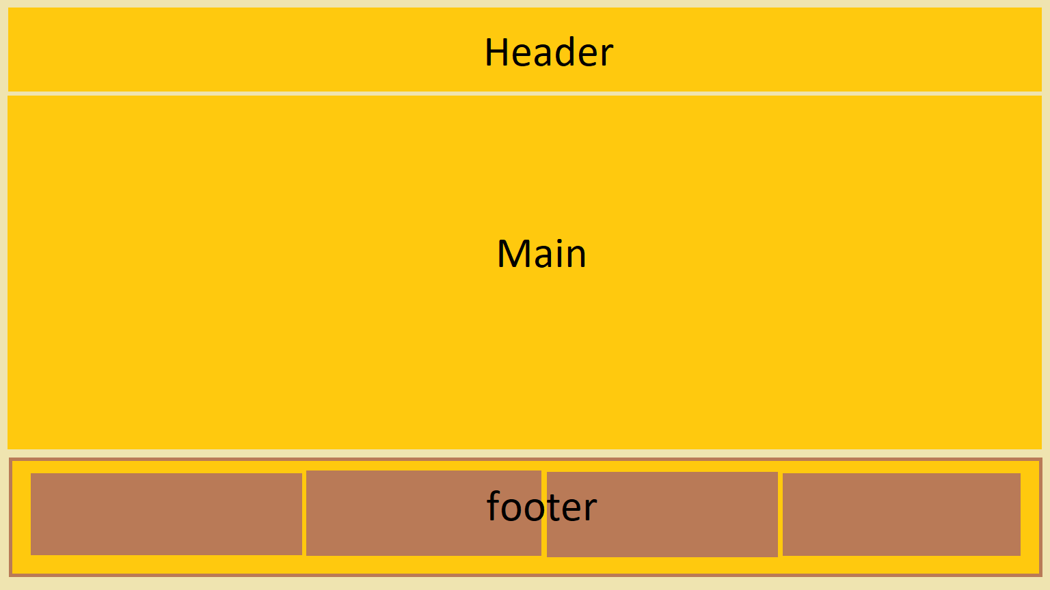

Esquema de posicionamiento general del sitio web:

El header estará situado en la parte superior.

El main será la zona central, la cual ocupará toda la página. Aparte, mi idea es convertir el main en grid si está compuesto por muchas partes. Ya sean sections, fieldsets en un form, etc.

El footer estará en la zona inferior de la página.

*Index.html:*

Este documento contiene información general y biográfica sobre Tim John Berners-Lee.

<head>:

Su hoja de estilo especifica es

<link rel="stylesheet" type="text/css" href="estilo/index.css" />

Y su descripción y palabras claves son:

<meta name="description" content="Introducción sobre la vida de Tim John Berners-Lee"/>

<meta name="keywords" content="científico,Tim,John,Berners-Lee"/>

<body>:

<header>: El contenido del header es simplemente el título.

<main>: El contenido del main son sections, los cuales tienen <p> dentro junto a una imagen, un video o un audio dependiendo de la section.

Esquema de posicionamiento específico del index:

El posicionamiento del index cambia respecto al general dado que tiene una gran cantidad de sections. Tiene un grid layout de 2 columnas, las cuales se estiran para ocupar toda la pantalla en fracción 1fr 1fr.

*logros.html:*

Este documento contiene los logros de Tim John Berners-Lee.

<head>:

Su hoja de estilo especifica es

<link rel="stylesheet" type="text/css" href="estilo/list.css" />

Y su descripción y palabras claves son:

        <meta name="description" content="Lista de logros de Tim Berners-Lee"/>

        <meta name="keywords" content="logros,www,HTML5,HTTP,W3C"/>

<body>:

<header>: El contenido del <header> es el titulo, una imagen y un texto introductorio.

<main>: Es una lista <ol> la cual contiene 4 <li>

Esquema de posicionamiento especifico del index:

El posicionamiento es básico, el main esta en el centro y contiene la lista, dado que solo contiene la lista. Sin ningún layout.

*formulario.html:*

Este documento contiene un formulario básico acerca de Tim John Berners-Lee.

<head>:

Su hoja de estilo especifica es

<link rel="stylesheet" type="text/css" href="estilo/form.css" />

Y su descripción y palabras claves son:

<meta name="description" content="Formulario sobre Tim John Berners-Lee"/>

    <meta name="keywords" content="formulario, impactó, quedada, recomendaciones"/>

<body>:

<header>: El contenido del <header> es el titulo, una imagen y un texto introductorio.

<main>: El contenido del main es un <form>, el cual esta compuesto por <fieldsets> con un <legends> y <p> con <label> para cada <input…>

Esquema de posicionamiento especifico del index:

El posicionamiento del formulario cambia respecto al general dado que tiene una gran cantidad de fieldsets. Esta vez no es el main quien tiene un grid layout, si no el propio form. Es de 2 columnas, las cuales se estiran para ocupar toda la pantalla en fracción 1fr 1fr.

*publicaciones.html:*

Este documento contiene las publicaciones de Tim John Berners-Lee.

<head>:

Su hoja de estilo especifica es

<link rel="stylesheet" type="text/css" href="estilo/table.css" />

Y su descripción y palabras claves son:

    <meta name="description" content="Tabla con las publicaciones de Tim Berners-Lee con su fecha y descripcción"/>

    <meta name="keywords" content="publicaciones, Titulo, libros"/>

<body>:

<header>: El contenido del <header> es el titulo, una imagen y un texto introductorio.

<main>: Contiene una <table> la cual contiene su <tr> con los <th> y las demás filas <tr> con los datos <td>. Es una tabla de 2 columnas y 7 filas.

Esquema de posicionamiento especifico del index:

El posicionamiento es básico ya que solo contiene la tabla. Ningún cambio al general, la tabla ocupa todo el main simplemente.

**Apartado 2: Validación HTML y CSS**

*HTML:*

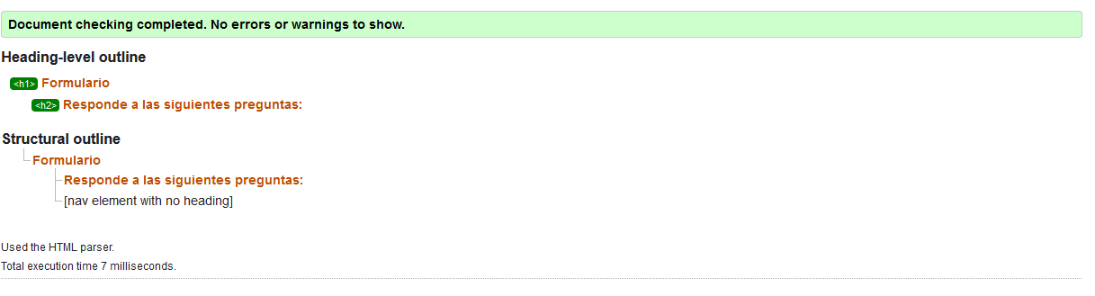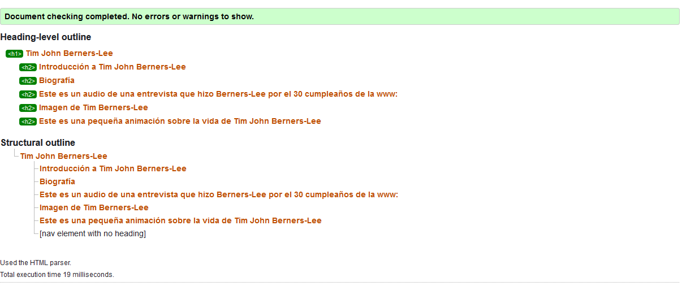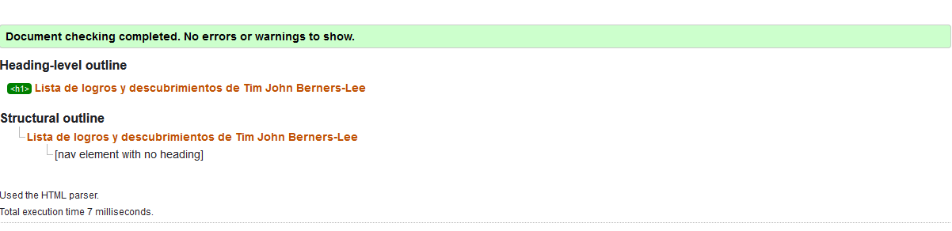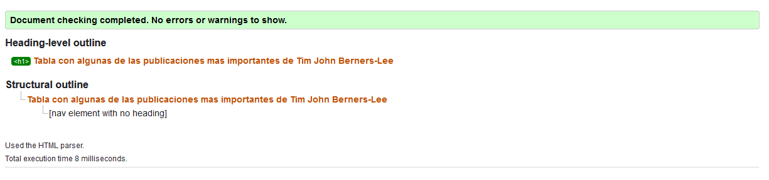

*CSS:*

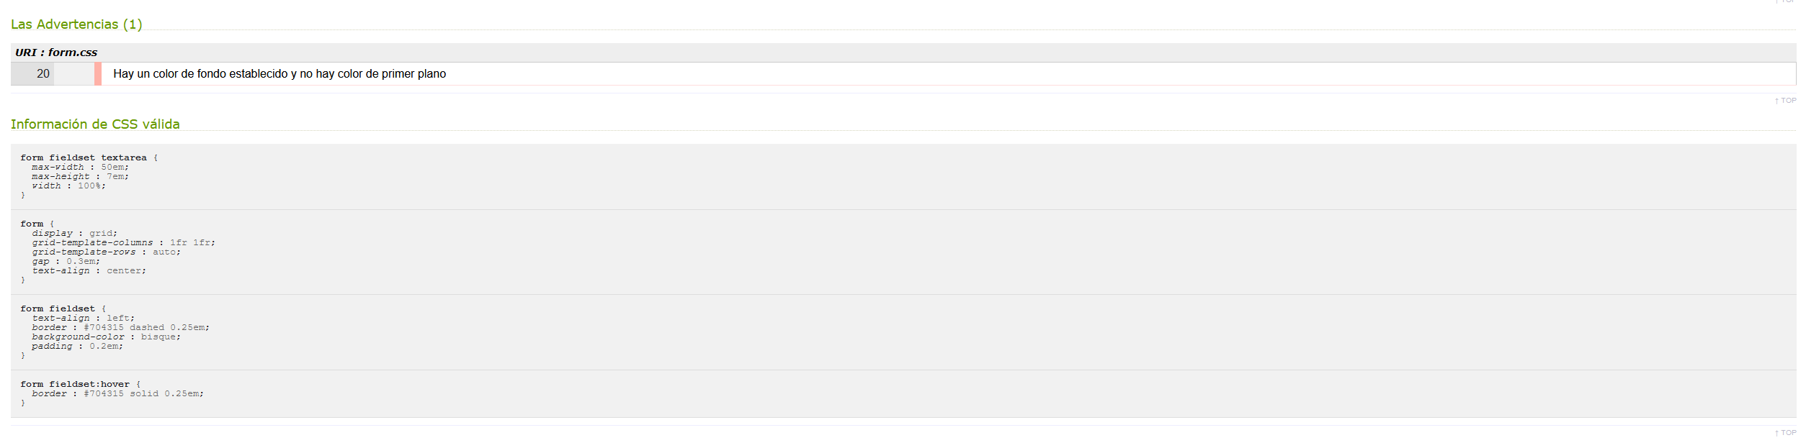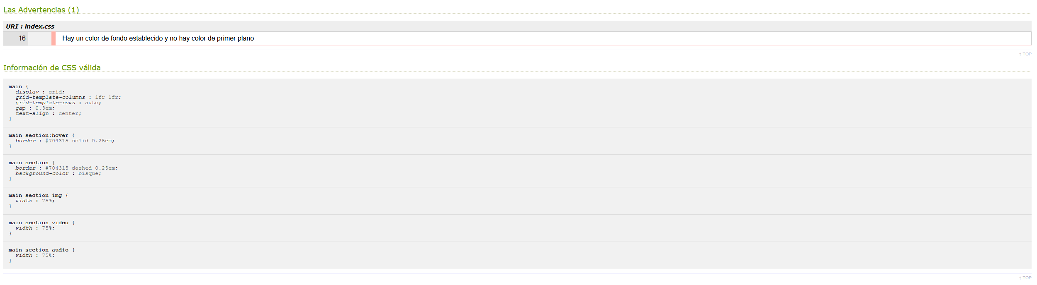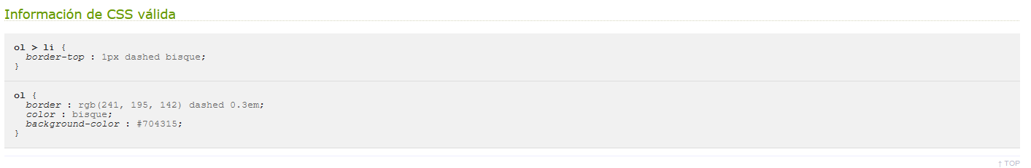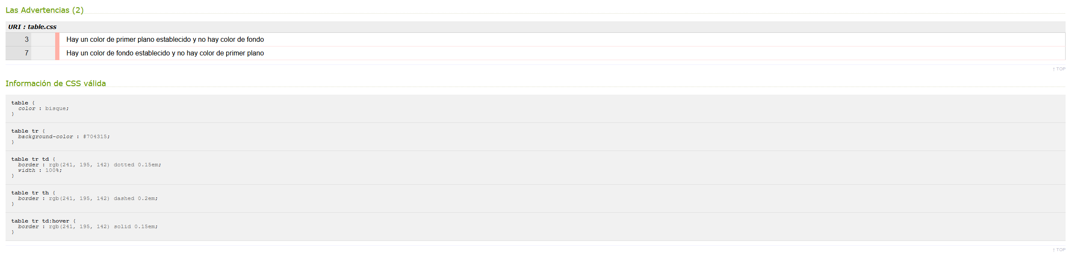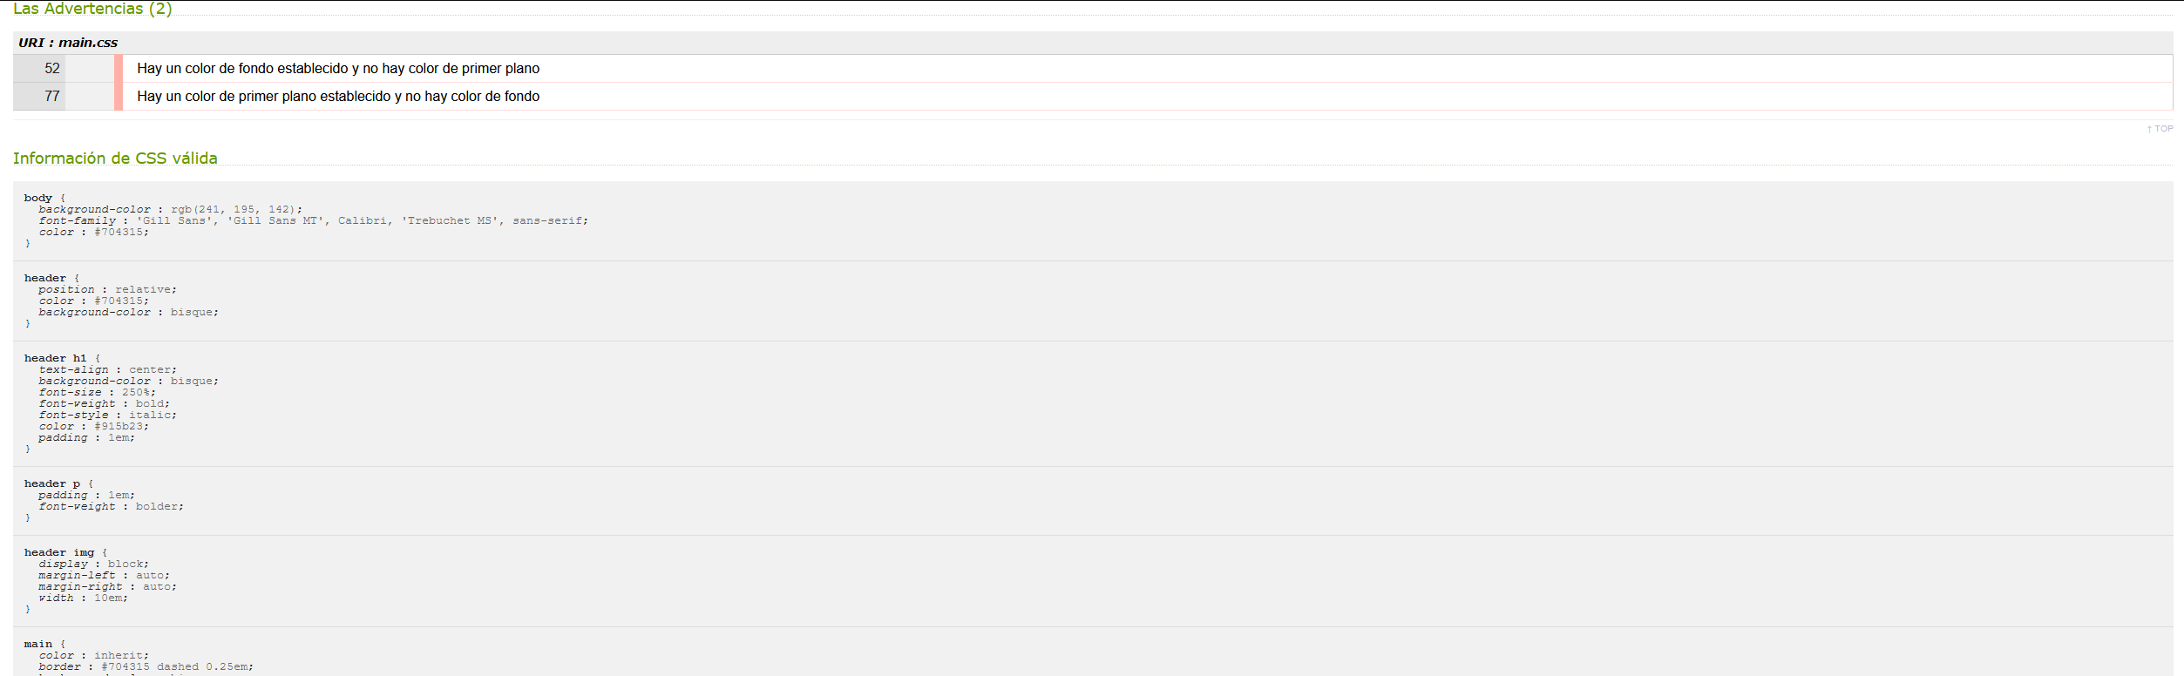

**IMPORTANTE**: todas las advertencias presentes son de que no he cambiado el color de fondo/letra y si el de letra/fondo respectivamente. Es completamente intencionado, quiero que herede del padre.

**Apartado 3: Adaptabilidad**

**ScreenFly:**

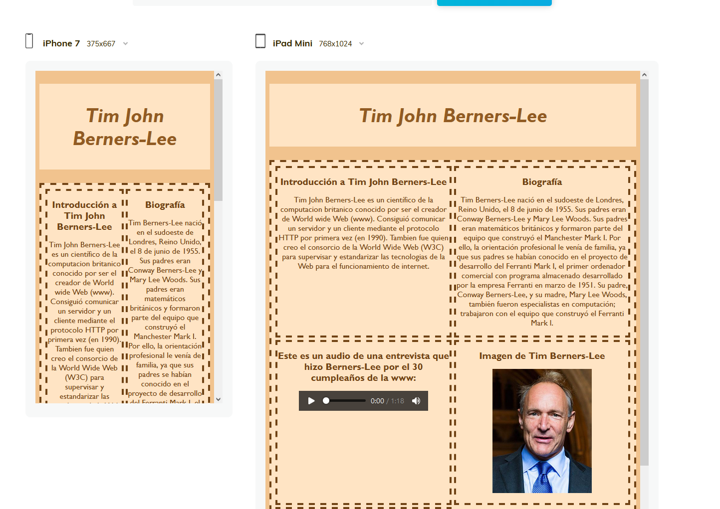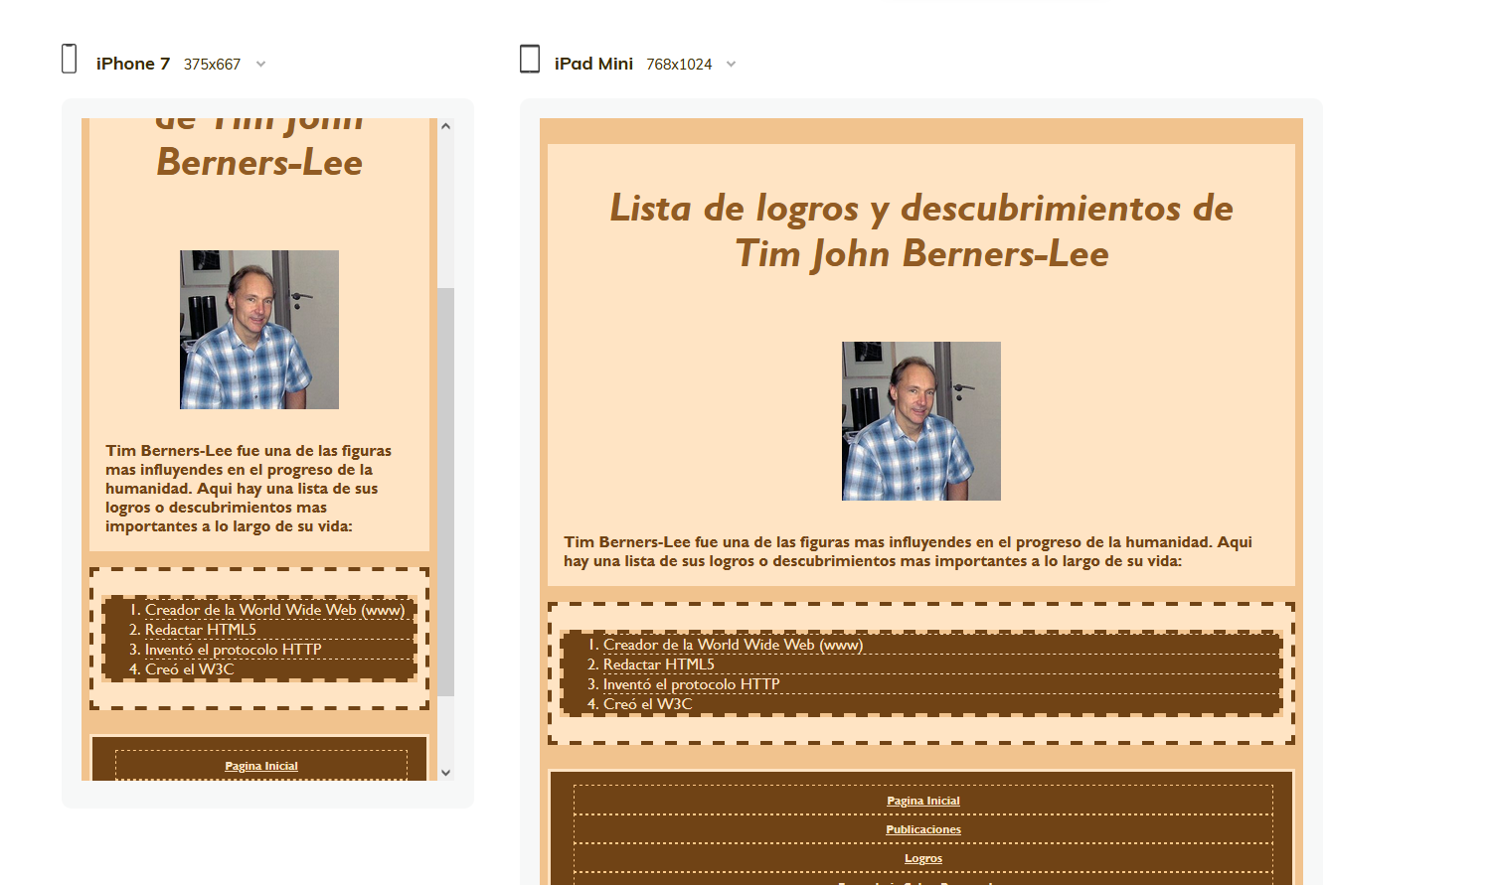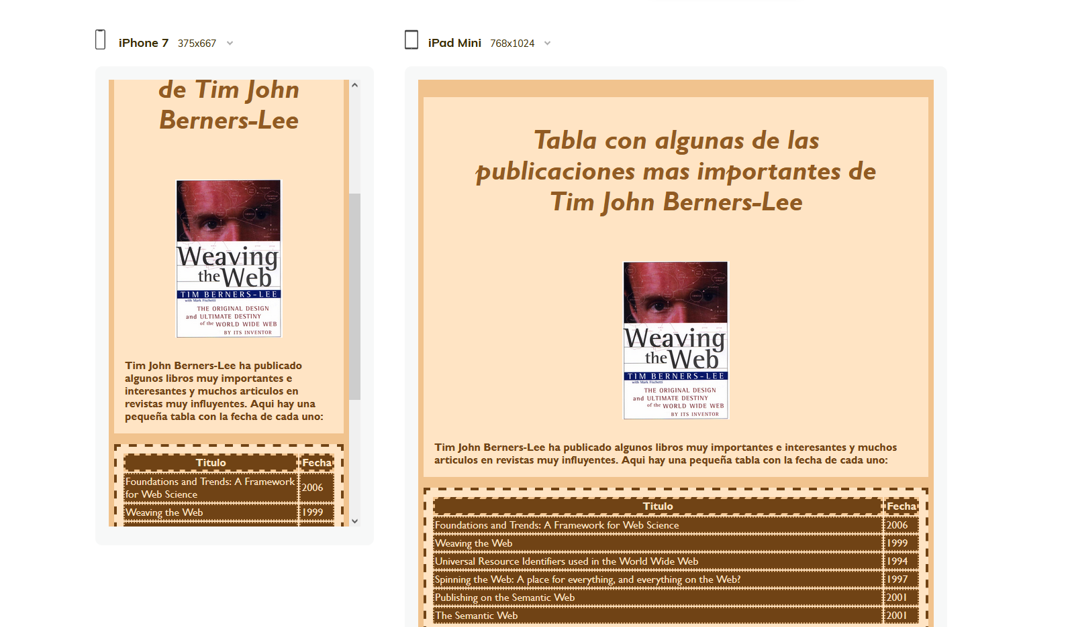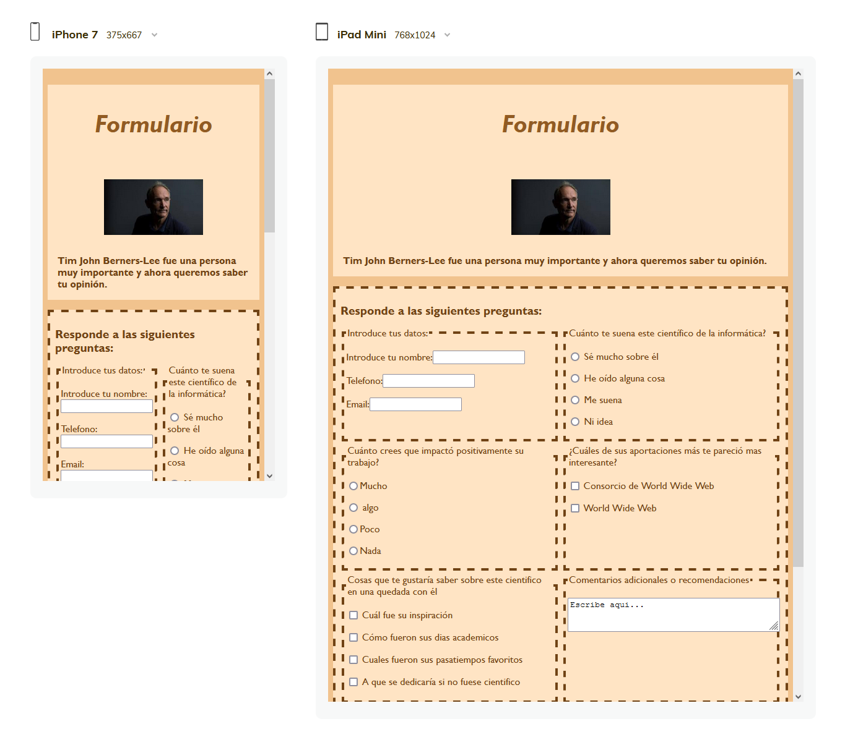

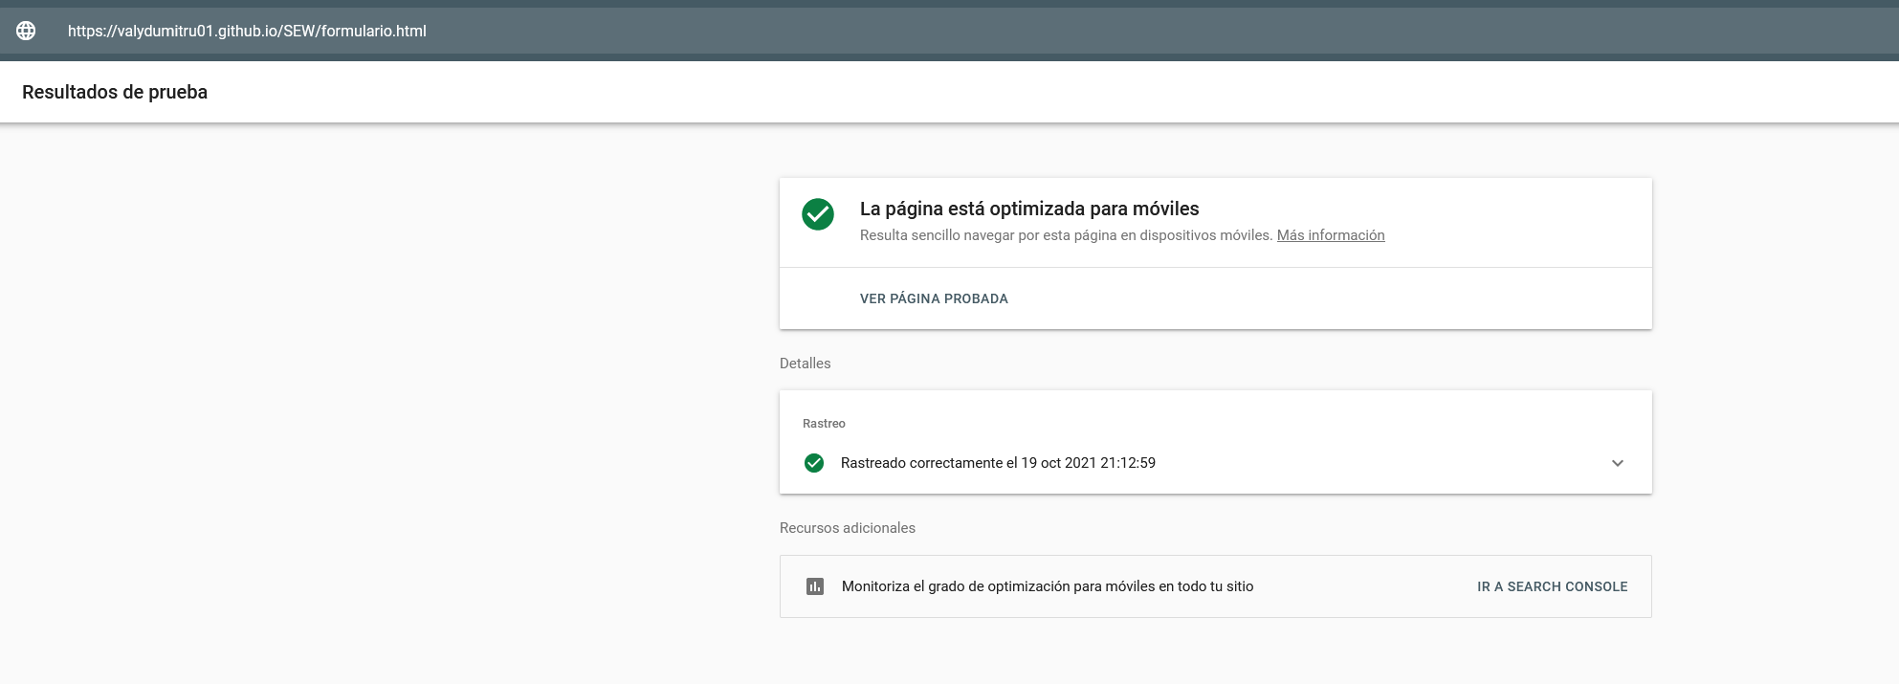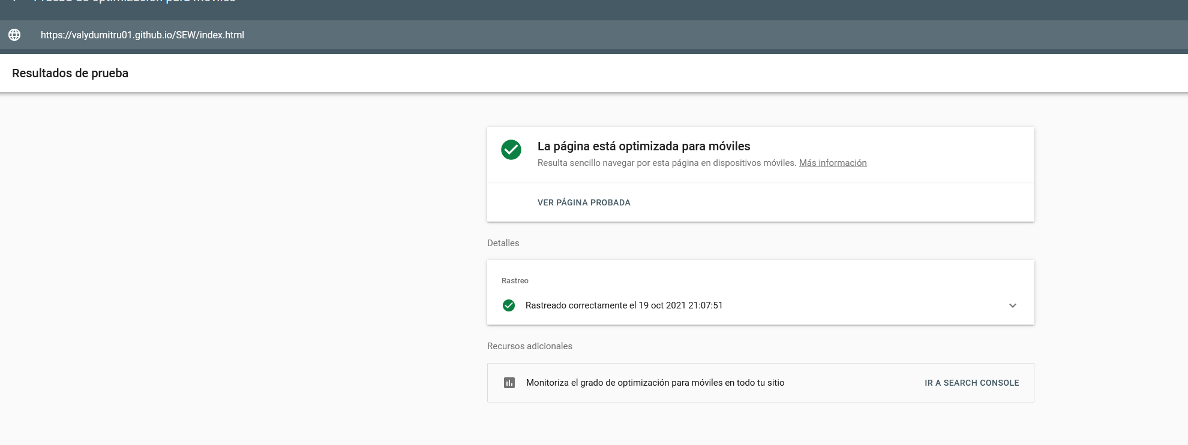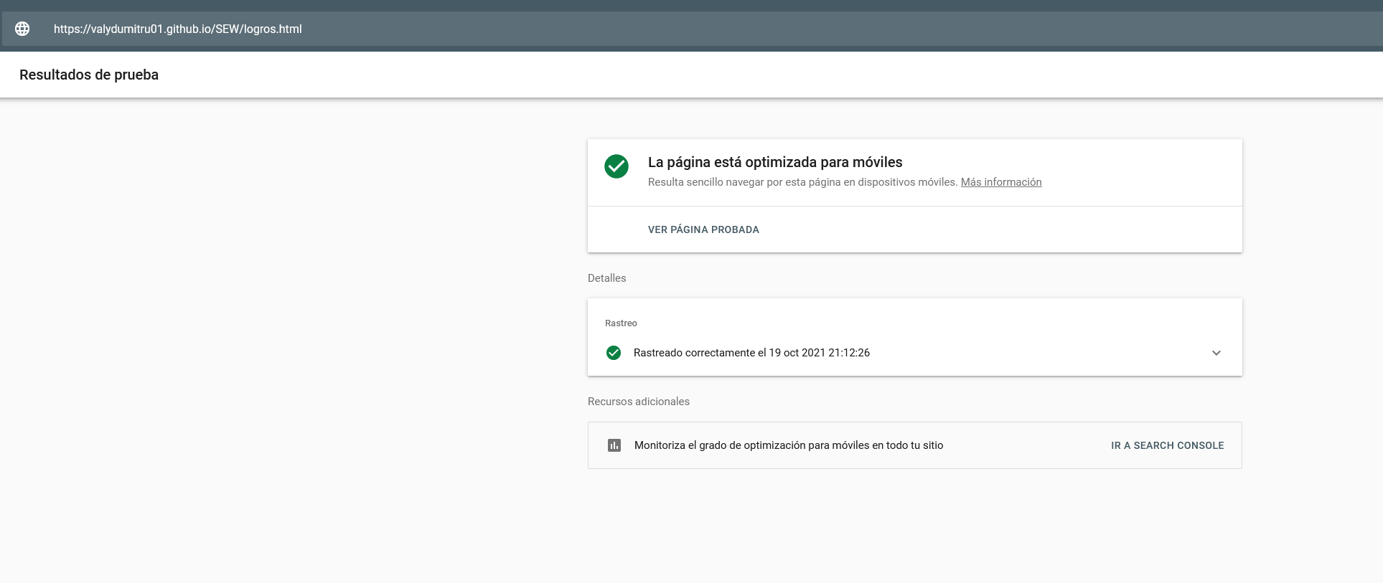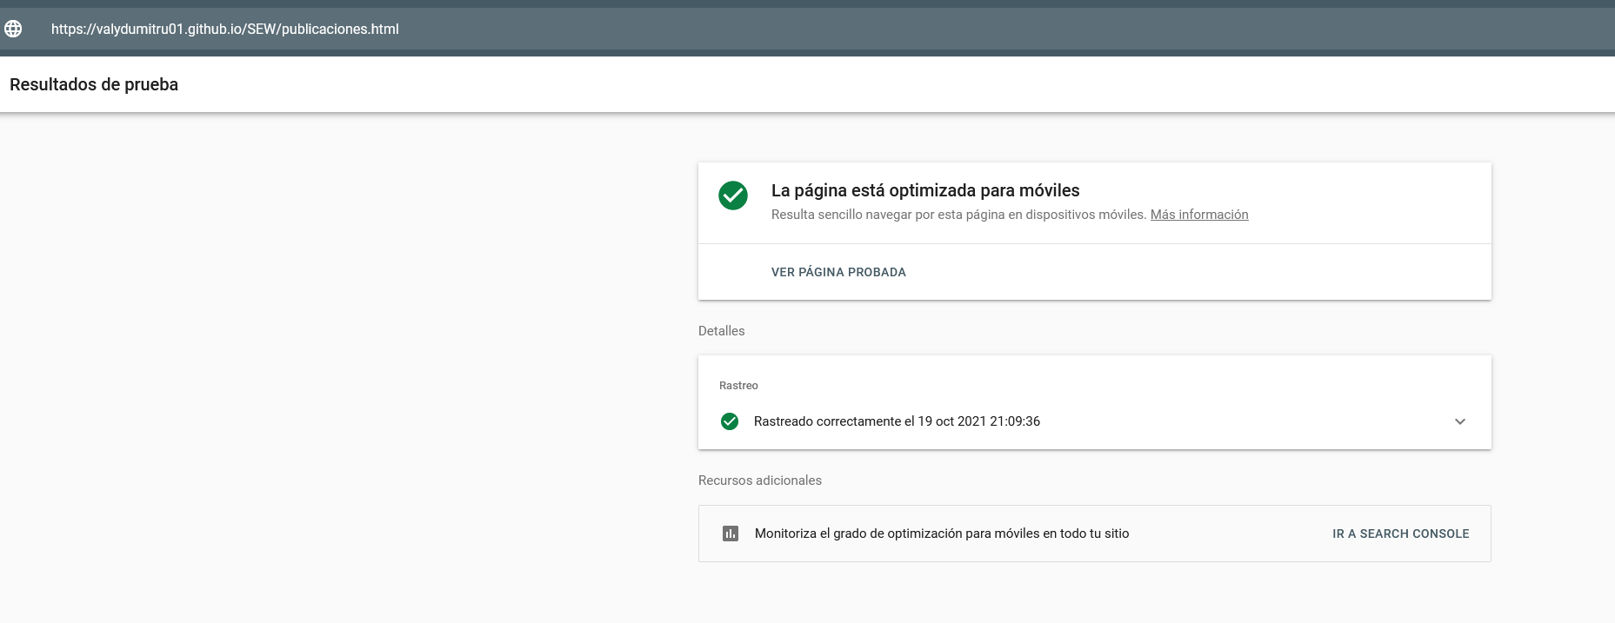

**Apartado 4: Accesibilidad**

**Wave:**

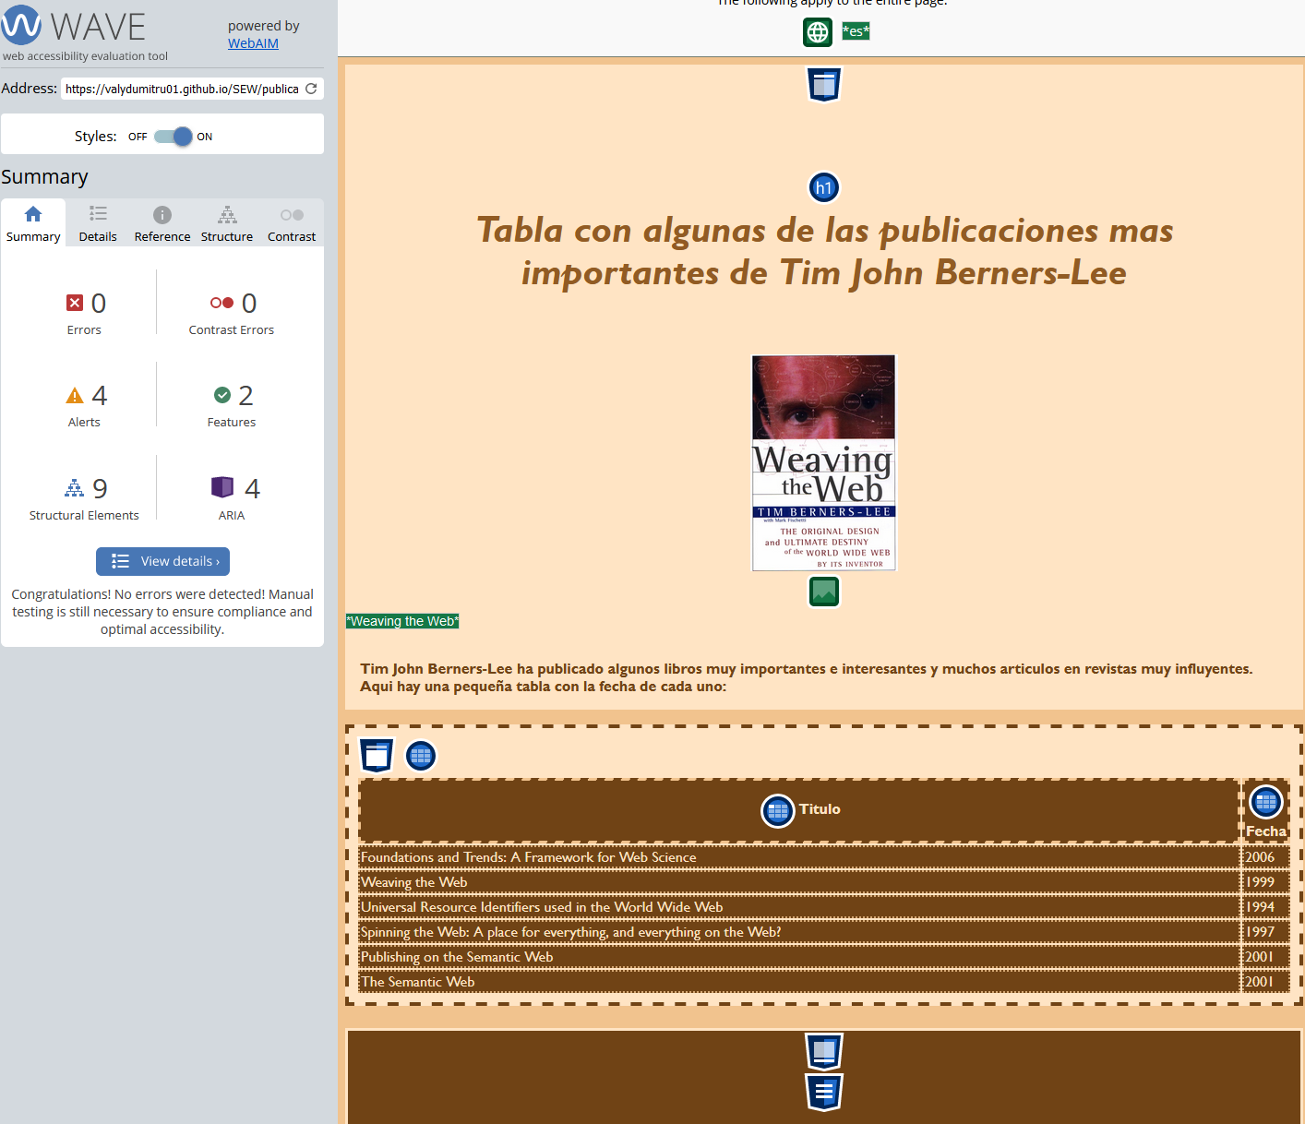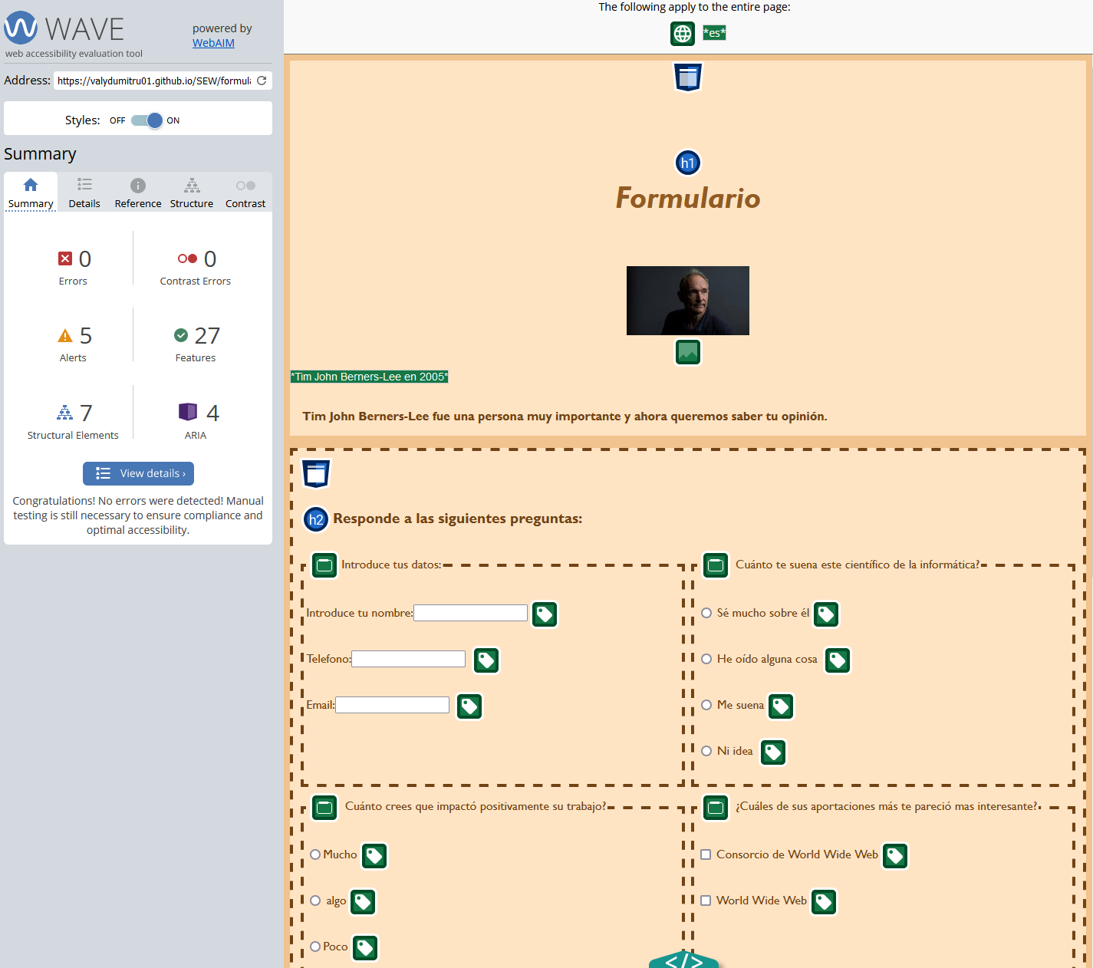

**TAW:**